Pressmeddelande
Över 100 barn och unga på scen ihop med Navarra
under Folkmusikhelgen i Malmö 11-13 okt

I helgen kommer över 100 barn och unga från hela södra Sverige och Danmark att gästa folkmusikbandet Navarra på Palladiums scen. Konserten är en del av tre dagars fest i Malmö, med konserter, nattklubb, jam, dansgolv, workshops och barnföreställning.
För andra gången går en lång rad aktörer ur södra Sveriges musikliv samman för att arrangera denna festival.

Navarra är ett av våra mest älskade och hyllade folkmusikband. De är svensk folkmusik med skoningslöst sväng som gör det svårt att sitta still, men också sköra visor som borrar sig rakt in i hjärtat. De har gjort sig ett namn som förnyare av folkmusikgenren och som en explosiv och populär live-akt. De har precis släppt en ny skiva, och i denna konsert gästas de av barn, unga och pedagoger från hela Skåne och även Danmark. Konserten blir finalen på en hel helg av folkmusik i alla former, för stora och små, inbitna och nyfikna.

– I år får festivalen tillskott av en Folkklubb på Moriskan, med fyra akter – skivsläpp med Midgren|Skrobe|Quartey, Brita Björs. Geten & Evigheten och Jens Möller (DJ). Det ska bli riktigt kul, säger Maria Bojlund, producent på UNGA Musik i Syd som samordnar programmet för hela helgen.

– I Malmö och Skåne finns flera riktigt fina aktörer inom folkmusiken. Denna festival är ett paraply där var och en gör sin grej under samma banderoll. Det blir en festival för både nyfikna och för etablerade, för barn och vuxna, och även för de som själva vill lära sig spela folkmusik, sjunga eller dansa.
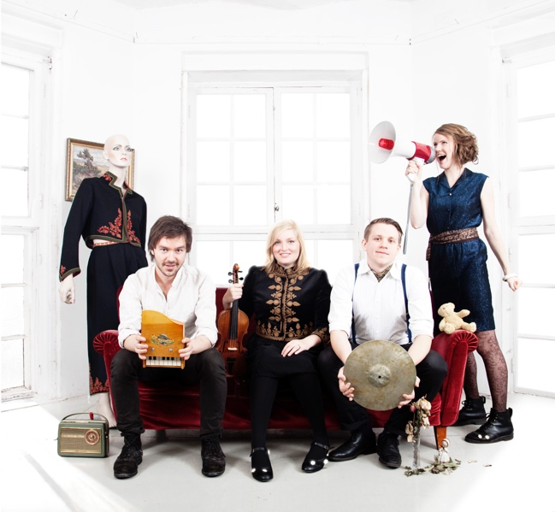
FAKTA:
Konsert med Navarra + över 100 gästande barn och unga från södra Sverige och Danmark
Söndag 13 okt kl 15
På Palladium Malmö, Södergatan 15
https://www.palladium.nu/event/navarra-med-gaster-over-100-barn-och-unga-fran-sodra-sverige-och-danmark/

Hela Folkmusikhelgens program: www.musikisyd.se/folkmusikhelg

Kontakt: maria.bojlund@musikisyd.se
Tel. 070-656 98 71

Folkmusikhelgen i Malmö är ett samarbete mellan:
Projektet UNGA Folk, UNGA Musik i Syd, Malmö Folk, Kulturens Bildningsverksamhet, Studieförbundet Bilda, KulturCrew, Österlens Folkhögskola, Musikhögskolan i Malmö, Palladium Malmö, Barnens Scen, Moriska Paviljongen, Skånes Spelmansförbund, Riksförbundet för Folkmusik och Dans och Kap Syd. Med stöd av Malmö Kulturstöd, Statens Kulturråd och Lintonfonden.

